Especificación de requisitos de software

Proyecto: Viajes Compartidos
Revisión [01.00]

 |  | 03/2018

Ficha del documento

Fecha | Revisión | Autor | Verificado
[] | []

Documento validado por las partes en fecha: [26/03/2018]

Por el cliente | Por la empresa suministradora
Aclaración [Nombre] | Aclaración Federico

Contenido
Ficha del documento 3
Contenido 4
1 Introducción 6
1.1 Propósito 6
1.2 Alcance 6
1.3 Definiciones, acrónimos y abreviaturas 6
1.4 Referencias 6
1.5 Resumen 6
2 Descripción general 6
2.1 Perspectiva del producto 6
2.2 Funcionalidad del producto 6
2.3 Características de los usuarios 6
2.4 Restricciones 7
2.5 Suposiciones y dependencias 7
2.6 Evolución previsible del sistema 7
3 Requisitos específicos 7
3.1 Requisitos comunes de los interfaces 7
3.1.1 Interfaces de usuario 7
3.1.2 Interfaces de hardware 8
3.1.3 Interfaces de software 8
3.1.4 Interfaces de comunicación 8

3.3 Requisitos no funcionales 8
4 Apéndices 9

Introducción
.

Propósito

El propósito de este documento es verificar que el funcionamiento y los objetivos generales del proyecto "Viajes Compartidos" queden explicitados y sean acordes a las necesidades del cliente, y al mismo tiempo proveer una referencia al equipo desarrollador.
El mismo va dirigido a representantes de la empresa asignados al proyecto y a los desarrolladores del producto.

Alcance

El sistema “Viajes Compartidos” será una aplicación web consistente en usuarios que ingresan coches y viajes y se registran en estos últimos para compartir costos.
Un usuario “piloto” registra un viaje asociado a un vehículo. Otros usuarios “copilotos” pueden postularse para compartir ese viaje. El usuario “piloto” los puede confirmar para el viaje.
Tanto los usuarios “piloto” como “copiloto” tienen puntajes asociados.
Al final del viaje los usuarios “copilotos“ asignan puntaje al “piloto”. Se definen también ciertas reglas que pueden llevar a sumar o restar puntaje a “pilotos” y/o “copilotos”.

Definiciones, acrónimos y abreviaturas
.
Nro. : Número.
N/A : No aplica.
ABM : alta, baja y modificación de algún tipo de dato del sistema
Login : iniciar sesión
Logout : terminar sesión
Piloto : usuario que crea viajes y se encarga de conducir el vehículo asociado a dicho viaje
Copiloto: usuario que se postula a un viaje creado por otro usuario piloto
SCRUM: metodología ágil y flexible para gestionar el desarrollo de software.
(modo) Offline: modo desconectado de internet
url : dirección de internet
pcia. : provincia
backups : copias de respaldo
dump de base de datos: un archivo con los datos exportados de la base de datos
contrab: aplicación de programación de tareas de los sistemas operativos Unix/Linux

Referencias
Referencia | Titulo | Fecha | Autor
1 | [Estándar IEEE 830] | 198 | IEEE
2 | Entrevista | Marzo 2018 | Federico Guillemet, Guillermo Picci, Leandro Svetlich

Resumen

A continuación se realizará una descripción general del sistema, con el objetivo de dar a conocer las principales funciones que el mismo debe realizar,
Se establecerán las restricciones a tener en cuenta a la hora de su desarrollo, y los factores que podrían dar lugar a cambios en los requisitos. También se proyectarán posibles mejoras que pueden llegar a implementarse en el futuro.
Por último en la tercera sección del documento, se definirán de manera detallada los requisitos que el sistema debe satisfacer para garantizar su correctitud.

Descripción general

Perspectiva del producto

El sistema es un producto autónomo, que no forma parte de otro sistema, y es independiente ya que no depende de otros sistemas.

Funcionalidad del producto

El producto debe permitir:

- Login en el sistema
- Crear un usuario
- Dar de baja una cuenta de usuario
- Modificar los datos de un usuario
- Registrar un vehículo
- Modificar datos de un vehículo
- Dar de baja un vehículo
- Crear un Viaje
- Modificar un Viaje
- Dar de baja un Viaje
- Postularse a Viaje
- Baja de Postulación (lo hace el copiloto)
- Aprobar Postulación (lo hace el piloto)
- Puntuar Viaje
- Logout en el sistema

Características de los usuarios
Tipo de usuario | Registrado
Formación | Tienen conocimiento de informática básica y manejo de internet
Actividades | Gestionar su usuario, cargar vehículos, cargar viajes, porstularse a viajes, eliminar postulación (cuando es copiloto), aprobar postulación (cuando es piloto), puntuar viaje (cuando es copiloto)

Restricciones
- Deberá utilizarse SCRUM como metodología de desarrollo.
- Para brindar el servicio de la aplicación se debe contar con un servidor con los siguientes componentes:
- Servidor (software) WEB Apache con módulo de PHP 5.0 o más actual
- Base de datos MySQL (en principio residente en el mismo servidor)
- S.O.: cualquier sistema y versión que soporte los componentes anteriores
- Requerimientos hardware para el servidor:
  - Procesador dual core 3600 mhz o superior
  - 16 Gb RAM
  - 500 Gb de espacio en disco

- Para acceder a la aplicación por parte de los usuarios se requerirá que los mismos cuenten con cualquier navegador que soporte HTML 5.0 con cookies habilitadas.

- Los usuarios deben tener acceso al sitio web donde este configurada la aplicación (acceso a internet)

Suposiciones y dependencias

Se supone que la aplicación es accesible vía internet por los usuarios. De no ser esto posible, el sistema debería modificarse para proveer algún modo de operación offline

Evolución previsible del sistema

- Extensión del servicio a todo el país: actualmente los viajes sólo pueden crearse entre localidades de la pcia. de Buenos Aires. A futuro se podrán ir agregando localidades de otras provincias
- Permitir hacer solicitudes de viajes a lugares específicos. Funcionaría como una cartelera de solicitudes o propuestas, para que usuarios puedan crear viajes a partir de las necesidades de otros usuarios.
- Añadir la posibilidad de que usuarios administradores modifiquen la comisión que se le cobrará a cada viaje. Inicialmente cada viaje maneja la misma comisión. A futuro un usuario administrador podrá asignar la comisión individualmente para cada viaje.
- Sección de reportes estadísticos de viajes realizados. Puede incluir: reporte de viajes creados por un usuario en un período, listado de viajes en las que un usuario participó como copiloto, listado de postulaciones canceladas para un usuario, ranking de viajes por usuario.

Requisitos específicos

Requisitos comunes de los interfaces

Interfaces de usuario
A continuación se adjunta un boceto de la interfaz de usuario para la aplicación.
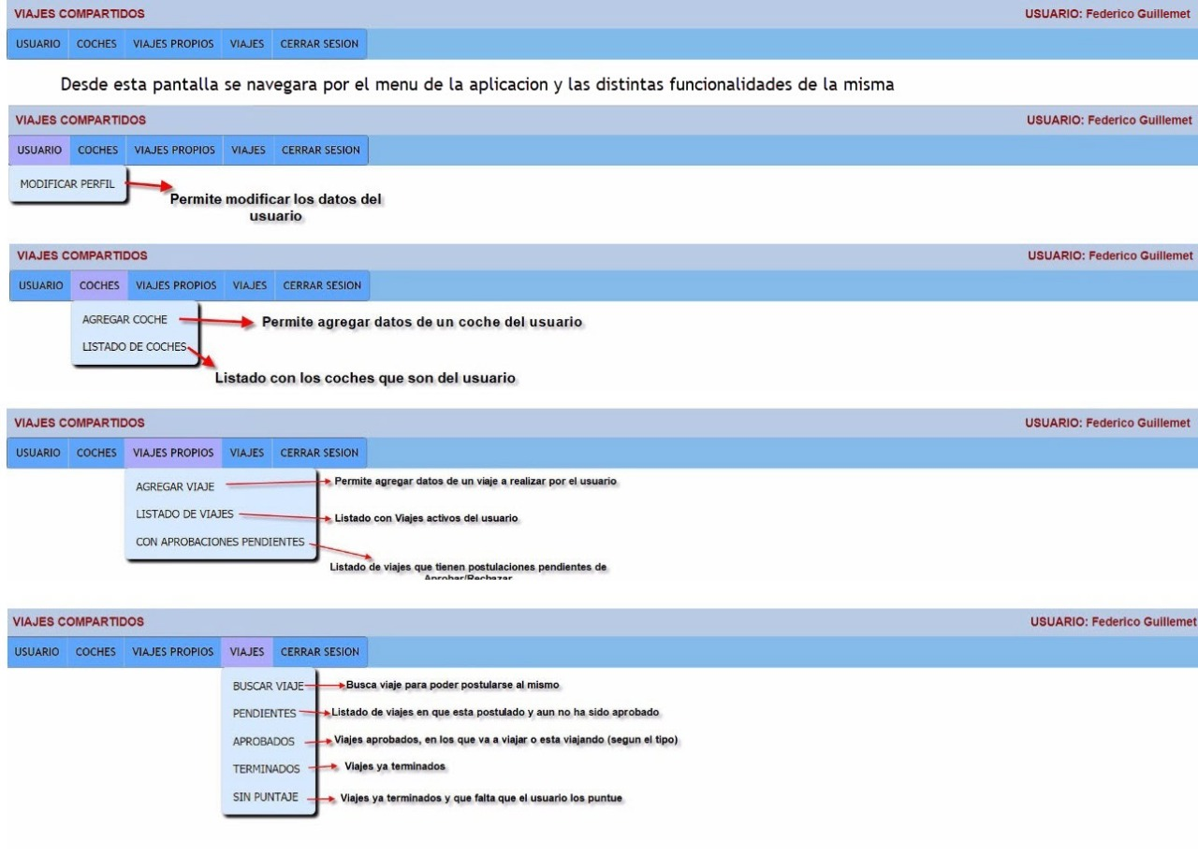

Interfaces de hardware
N/A

Interfaces de software
N/A.

Requisitos no funcionales

Requisitos de rendimiento

- El sistema permitirá cerrar sesión en menos de 10 segundos.
- El sistema permitirá iniciar sesión en menos de 10 segundos.
- El 90% de las operaciones no pueden demorar más de 30 segundos

Requisitos de Seguridad

- Activación de logs en el web server
- Validación de url para evitar inyección de código
- Encriptación de claves de usuarios
- Backups de datos con respaldos automáticos mensuales con retención anual y respaldos automáticos diarios con retención de 15 días. Los backups deben almacenarse en unidades de cinta. Como alternativa para la automatización se propone programar un dump de la base de datos utilizando el crontab del S.O.
- El servicio de backup puede estar a cargo de la empresa, respetando las políticas especificadas anteriormente, o bien estar a cargo del proveedor en cuyo caso tendrán un costo de u$s 1 por cada Gbyte almacenado.

Disponibilidad

- El sistema deberá brindar una disponibilidad del 80%

Mantenibilidad

- El servicio de mantenimiento de los componentes del servidor de la aplicación será optativo:
  - a cargo de la empresa (el cliente)
  - A cargo del proveedor del desarrollo de acuerdo al siguiente esquema:
    - Una vez que el sistema esté operando en producción, durante los primeros 2 meses el soporte técnico será gratuito. Luego, durante 4 meses, el costo será del 50% del valor total del servicio. A partir de los 6 meses se cobrará el total del servicio de soporte técnico. El servicio de soporte será remoto salvo situaciones imprevistas que hagan inviable este modo. Las tareas de soporte deben solicitarse en la aplicación web del proveedor, www.we-go.com.ar/soporte-req donde además se hará el seguimiento de cada una.

Portabilidad
N/A

Apéndices
N/A

